Festa della Mamma
Ascolta e guarda la storia “La regina dei baci” copiando il link sotto nella barra di Google.
https://youtu.be/pKU2eEJ0u10

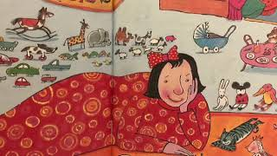
Poi insieme alla mamma prova a raccontare la storia aiutandoti con queste semplici domande:
- Cosa chiese la principessa alla sua mamma?
- Cosa le rispose la mamma?
- Quante regine incontra la principessa nel suo viaggio?
- La principessa incontra la regina dei baci?
- Come finisce la storia?

